SENAI ETTORE ZANINI
TÉCNICO DESENVOLVIMENTO DE SISTEMAS
Pedro Tralia Pestana

Projeto integrador
OpSemáfros

Sertãozinho
2026
Lista de figuras
(Não tem)

Lista de tabelas
Tabela 1 - Funcionamento
Tabela 2 - Requisitos funcionais
Tabela 3 – Requisitos não funcionais
Tabela 4 – Lista de Materiais e Equipamentos
Tabela 5 – Cronograma do projeto

Sumário
1.CONTEXTUALIZAÇÃO DO PROBLEMA 5
1.1 Objetivo do projeto 5
1.2 Solução proposta 5
1.3 Funcionamento 5
1.4 REQUISITOS DO SISTEMA 5
1.4.1 Requisitos funcionais 5
1.4.2 Requisitos não funcionais 5
1.5 LISTA DE MATÉRIAIS E EQUIPAMENTOS 5
1.6 LINGUAGEM DE PROGRAMAÇÃO 5
1.7 SISTEMA OPERACIONAL 5
1.8 CRONOGRAMA DO PROJETO 5
2. Política de Segurança da Informação (Introdução) 5
2.1 Descrição do Sistema Analisado 5
2.1.1 Objetivo da política de segurança 5
2.1.2 Escopo da política de segurança 5
2.1.3 Responsabilidades 5
2.1.4 Regras de acesso 5
2.1.5 Regras para senhas 5
2.1.6 Regras para alteração do código-fonte 5
2.2 Vulnerabilidades Detectadas 5
2.3 Medidas de Proteção e Prevenção 6
2.3.1 Proteção do Computador 6
2.3.2 Proteção do sistema operacional 6
2.3.3 Proteção do código-fonte 6
2.3.4 Proteção da rede 6
2.3.5 Proteção do GitHub 6
2.3.6 Firewall e segurança de rede 6
2.3.7 VPN e acesso remoto seguro 6
2.3.8 Relação com a LGPD e boas práticas 6
3. Diagramas 6
3.1 Introdução 6
3.2 Componentes do Sistema 6
3.3 Diagrama Funcional 6
3.4 Fluxo do funcionamento do sistema 6
3.5 Diagrama eletrônico 6
3.6 Relação com redes IoT 6
4. Código-fonte 6
4.1 Gráfico de Tempo do Semáforo 6

1.CONTEXTUALIZAÇÃO DO PROBLEMA
A cidade de São Paulo enfrenta diversos problemas relacionados ao trânsito, um deles é a má organização do tráfego de veículos durante o dia, oque causa acidentes e facilita os roubos e furtos diários.

1.1 Objetivo do projeto
Com os problemas existentes na cidade, o projeto procura reorganizar os tráfegos da cidade, com o intuito de diminuir o trânsito, para que temos uma cidade organizada de rápido funcionamento e mais segura para o povo.

1.2 Solução proposta
O OpSemafros contará com câmeras de detectação de movimento com intensão de monitorar o fluxo de veículos, e monitorar os comportamentos dos motoristas, ajudando na aplicação das leis e melhorando a segurança

1.3 Funcionamento
O Sistema deve conter um sistema em que o semáforo da via 2 fique aberto por mais tempo por causa do maior fluxo de veículos, já a via 1 terá um tempo de passagem padrão, quando uma via estiver no verde ou amarelo a outra obrigatoriamente deve estar no vermelho e ao fim de cada semáforo adicionar uma pausa de garantia

Etapa | Via Principal | Via Secundária | Descrição
1 | Verde / pdr | Vermelho | Veiculos da 1ª via tem passagem
2 | Amarelo | Vermelho | Fechamento da 1ª via (Atenção)
3 | Vermelho | Vermelho | Intervalo
4 | Vermelho | Verde +6 sec | Veiculos da 2ª via tem passagem (+6 sec)
5 | Vermelho | Amarelo | Fechamento da 2ª via (Atenção)
6 | Vermelho | Vermelho | Intervalo
7 | Verde / pdr | Vermelho | Loop do Sistema

1.4 REQUISITOS DO SISTEMA
Um requisito de sistema são especificações técnicas que definem o hardware, software e os recursos necessários para um programa ou aplicativo funcionar corretamente.

1.4.1 Requisitos funcionais
Código | Requisito Funcional
RF01 | O sistema deve conter a indicação verde de semáforo na 1ª via
RF02 | O sistema deve conter a indicação amarela de semáforo na 1ª via
RF03 | O sistema deve conter a indicação vermelha de semáforo na 1ª via
RF04 | O sistema deve conter a indicação verde de semáforo na 2ª via
RF05 | O sistema deve conter a indicação amarela de semáforo na 2ª via
RF06 | O sistema deve conter a indicação vermelha de semáforo na 2ª via
RF07 | O sistema deve conter uma pausa ao final de cada semáforo de via
RF08 | O sistema deve se capaz de repetir em um loop

1.4.2 Requisitos não funcionais
Um requisito Não Funcional é um tipo de requisito eu não irá interferir no código do sistema, ou no seu principal funcionamento, como o design e a interface do sistema. Definem a características, qualidade e segurança
Código | Requisito Não funcional
RNF01 | O sistema deverá ser desenvolvido em linguagem C
RNF02 | O código deverá ser desenvolvido com nomes de variáveis compreensíveis
RNF03 | O programa deverá ser executado em ambiente Windows ou Linux
RNF04 | O código deverá ser organizado para facilitar manutenção
RNF05 | O sistema deverá apresentar mensagens claras no terminal

1.5 LISTA DE MATÉRIAIS E EQUIPAMENTOS
Item | Finalidade
Computador ou botebook | Desenvolver e tesar o programa
Visial Studio Code | Escrever o código-fonte
Compilador GCC | Compilar o programa em linguagem C
Git | Controlar as versões do projeto
GitHub | Armazenar o projeto em repositório remoto
Sistema operacional Windows ou Linux | Ambiente de desenvolvimento
Arduino ou ESP32 | Opcional para protótipo físico
LEDs vermelho, amarelo e verde | Opcional para representear as luzes do semáforo
Resistores | Opcional para proteger os LEDs
Protoboard e jumpers | Opcional para montagem física do circuito

1.6 LINGUAGEM DE PROGRAMAÇÃO
A linguagem em C será utilizada pois nela existe uma grande variedade de recursos que iremos usar no projeto como variáveis, operadores, estruturas condicionais, laços de repetição e funções, além de que a linguagem C é muito utilizada em sistemas e aplicações próximas ao hardware

1.7 SISTEMA OPERACIONAL
O sistema operacional que irá ser utilizado é o Windows 11, devido a sua ampla compatibilidade de hardware e software, interfaces intuitivas e parceria com fabricas para pré-instalação e forte pretensa no mercado

1.8 CRONOGRAMA DO PROJETO
O cronograma é importante pois, nos conseguimos nos organizar muito melhor com ele, além de evitar a sobrecarga em uma única pessoa
Semana | Atividade Prevista
Semana 1 | Entendimento do problema e análise da situação-problema
Semana 2 | Elaboração da documentação da Sprint 1
Semana 3 | Definição dos requisitos funcionais operacionais e materiais
Semana 4 | Definição da linguagem, sistema operacional e materiais
Semana 5 | Inicio da lógica do semáforo
Semana 6 | Desenvolvimento do código em linguagem C
Semana 7 | Teste e correções do programa
Semana 8 | Organização do GitHub e apresentação da solução

2. Política de Segurança da Informação (Introdução)
A segurança da informação é essencial para proteger sistemas computacionais contra acessos não autorizados, garantindo a proteção dos dados e o funcionamento correto dos serviços. Sem essa proteção, informações podem ser roubadas, alteradas ou até mesmo causar falhas no sistema. Em projetos de IoT, como um semáforo inteligente, a segurança é indispensável para evitar invasões que possam comprometer seu funcionamento e colocar a segurança das pessoas em risco.

2.1 Descrição do Sistema Analisado
O sistema analisado consiste em um semáforo inteligente controlado por um computador ou microcontrolador, responsável por gerenciar os tempos dos sinais e o funcionamento do cruzamento. Esse sistema pode utilizar sensores, dispositivos eletrônicos e conexão em rede para coletar informações e tomar decisões automaticamente.

2.1.1 Objetivo da política de segurança
Esta política tem como objetivo garantir a segurança, a confiabilidade e o bom funcionamento do sistema de semáforo inteligente. Ela estabelece regras para proteger os dados, controlar o acesso dos usuários, prevenir falhas e evitar ataques que possam comprometer o sistema.

2.1.2 Escopo da política de segurança
Esta política de segurança irá se aplicar ao projeto de semáforo inteligente, incluindo o código-fonte, a documentação, o repositório GitHub, os computadores de desenvolvimento, a rede, os dispositivos IoT e os usuários autorizados. Seu principal objetivo será garantir a proteção das informações e o funcionamento seguro do sistema.

2.1.3 Responsabilidades
Responsável | Responsabilidade
Aluno responsável pelo projeto | Criar o projeto, proteger e organizar os arquivos e repositórios do projeto
Professor | Revisar o projeto do aluno, orientar, e avaliar o projeto
Usuário autorizado | Seguir as regras já determinadas para utilizar o sistema
Administrador do repositório | Controlar permissões e versionamento do projeto

2.1.4 Regras de acesso

- O acesso ao sistema e aos arquivos do projeto deve ser restrito aos usuários autorizados.
- Senhas devem ser mantidas em sigilo e não podem ser compartilhadas.
- Todas as modificações realizadas no código devem ser registradas e documentadas.
- Os arquivos do projeto devem permanecer organizados em pastas apropriadas.
- Cópias de segurança (backup) devem ser realizadas periodicamente.
- A exclusão de arquivos importantes só poderá ocorrer quando realmente necessária e com confirmação prévia.

2.1.5 Regras para senhas
- Utilizar senhas fortes, combinando letras, números e caracteres especiais.
- Não reutilizar a mesma senha em diferentes sistemas ou contas.
- Manter as senhas em segredo e não compartilhar com outras pessoas.
- Trocar a senha imediatamente em caso de suspeita de acesso indevido.
- Bloquear o computador quando ele não estiver sendo utilizado.
- Sempre encerrar a sessão após utilizar sistemas importantes, como o GitHub.

2.1.6 Regras para alteração do código-fonte
- Toda alteração no código deve ser realizada com cuidado e após análise de seu impacto no sistema.
- O funcionamento do programa deve ser testado após modificações importantes.
- As alterações devem ser registradas no repositório por meio de commits descritivos.
- O código existente não deve ser removido sem compreender sua finalidade.
- Sempre que possível, deve ser mantida uma cópia funcional do projeto para recuperação em caso de erros.
- Mudanças relevantes no funcionamento do sistema devem ser documentadas.

2.2 Vulnerabilidades Detectadas

Código | Vulnerabilidade | Risco | Medida de prevenção
V01 | Senha fraca | Acesso indevido ao sistema | Utilizar senhas fortes e complexas
V02 | Compartilhamento de credenciais | Uso indevido de contas por terceiros | Não compartilhar usuários e senhas
V03 | Exclusão acidental de arquivos | Perda de informações importantes | Manter backups atualizados
V04 | Falta de atualização do sistema | Vulnerabilidades exploráveis | Atualizar softwares regularmente
V05 | Erros durante alterações no código | Falhas no funcionamento do projeto | Testar o sistema após modificações
V06 | Controle inadequado de acesso | Usuários sem autorização acessando recursos | Definir permissões de acesso adequadas
V07 | Arquivos mal organizados | Dificuldade na manutenção do projeto | Utilizar uma estrutura organizada de pastas
V08 | Falta de documentação | Dificuldade de compreensão e manutenção | Registrar mudanças e procedimentos importantes
V09 | Perda de conexão entre dispositivos | Interrupção da comunicação do sistema | Monitorar e verificar a rede periodicamente
V10 | Falta de monitoramento do sistema | Problemas podem não ser detectados rapidamente | Realizar acompanhamento e verificações frequentes

2.3 Medidas de Proteção e Prevenção

2.3.1 Proteção do Computador
- Utilizar contas protegidas por senha;
- Manter o sistema sempre atualizado;
- Utilizar softwares de proteção contra ameaças digitais;
- Evitar a instalação de aplicativos de origem desconhecida;
- Verificar dispositivos externos antes de utilizá-los;
- Travar o computador sempre que não estiver em uso.

2.3.2 Proteção do sistema operacional
- Definir níveis de acesso e permissões para os usuários;
- Utilizar contas administrativas apenas quando necessário;
- Manter correções e atualizações de segurança em dia;
- Ativar e configurar o firewall do sistema operacional;
- Executar somente programas de fontes confiáveis;
- Restringir o acesso a arquivos e diretórios importantes do projeto.

2.3.3 Proteção do código-fonte
- Utilizar sistemas de versionamento para acompanhar as alterações do projeto;
- Registrar mudanças regularmente por meio de commits;
- Manter cópias de segurança do repositório em plataformas remotas;
- Evitar armazenar senhas ou informações sensíveis no código-fonte;
- Utilizar nomes descritivos para arquivos, variáveis e funções;
- Validar o funcionamento do sistema antes de publicar alterações;
- Documentar modificações importantes realizadas no projeto;
- Organizar o código em uma estrutura clara e de fácil manutenção

2.3.4 Proteção da rede
- Manter o firewall habilitado e configurado corretamente;
- Evitar conectar o sistema a redes públicas ou não confiáveis;
- Utilizar credenciais fortes para proteger a rede sem fio;
- Permitir apenas as portas de rede realmente necessárias para o funcionamento do sistema;
- Utilizar conexões seguras para acessos remotos quando necessário;

2.3.5 Proteção do GitHub
- Utilizar autenticação em duas etapas para aumentar a segurança da conta;
- Manter a senha da conta forte e atualizada periodicamente;
- Conceder acesso ao repositório apenas para pessoas autorizadas;
- Não armazenar senhas, tokens ou informações sensíveis no repositório;
- Revisar as alterações antes de enviá-las para o GitHub;
- Realizar backups e manter o histórico de versões organizado.

2.3.6 Firewall e segurança de rede
O firewall é um mecanismo de proteção responsável por monitorar e filtrar as conexões que entram e saem de um computador ou rede. No projeto do semáforo inteligente, ele contribui para a segurança do sistema ao reduzir o risco de acessos não autorizados e possíveis ataques. É recomendado que ele fique ligado o tempo inteiro durante o desenvolvimento do projeto e a utilização do próprio

2.3.7 VPN e acesso remoto seguro
A VPN é uma tecnologia que cria uma conexão protegida entre dispositivos através da internet como se fosse um túnel, garantindo mais privacidade e segurança na transmissão de dados. No semáforo inteligente, a VPN pode ser utilizada para permitir que profissionais autorizados realizem manutenção e monitoramento do sistema à distância de forma segura sem comprometer o sistema.

2.3.8 Relação com a LGPD e boas práticas
Apesar de o projeto do semáforo inteligente não ter como finalidade principal o armazenamento de dados pessoais, é fundamental adotar medidas adequadas de proteção da informação. Caso o sistema registre dados de operadores, registros de atividades ou imagens de monitoramento, essas informações deverão ser armazenadas e utilizadas de forma segura. Para isso, recomenda-se coletar apenas os dados indispensáveis para o funcionamento do sistema, limitar o acesso às informações a usuários autorizados, proteger os registros contra acessos indevidos e manter um histórico das operações realizadas.

3. Diagramas

3.1 Introdução
Os diagramas são fermentas importantes para representar visualmente o funcionamento de um sistema antes de sua construção e programação. Eles ajudam a organizar o projeto, identificar os componentes necessários e compreender como ocorre a comunicação entre entradas, processamento e saídas. No projeto do semáforo inteligente, o diagrama funcional facilita a visualização da interação entre sensores, controlador e sinais luminosos, tornando o desenvolvimento mais organizado e reduzindo a chance de erros.

3.2 Componentes do Sistema
Os circuitos eletrônicos com Arduino são amplamente utilizados em projetos de automação, robótica e IoT. O Arduino funciona como um microcontrolador capaz de receber informações de sensores, processá-las e controlar dispositivos de saída, como LEDs e motores. Entre os principais componentes desses circuitos estão a placa Arduino, sensores, resistores, LEDs, cabos de conexão. No projeto do Semáforo Inteligente, esses componentes trabalham em conjunto para monitorar condições do trânsito e controlar os sinais luminosos de forma automatizada, tornando o sistema mais eficiente

3.3 Diagrama Funcional
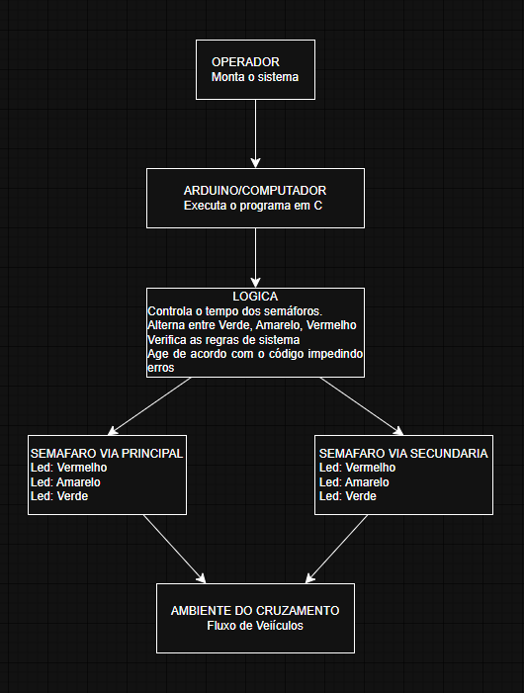

3.4 Fluxo do funcionamento do sistema
- O semáforo é ligado e inicia seu ciclo de operação.
- A via principal recebe o sinal verde por 26 segundos, permitindo a passagem dos veículos.
- Durante esse período, a via secundária permanece com o sinal vermelho.
- Após o tempo programado, o sinal da via principal muda para amarelo por 3 segundos, alertando sobre a mudança.
- Em seguida, a via principal recebe o sinal vermelho.
- O sistema aguarda um intervalo de segurança de 2 segundos antes de liberar a outra via.
- A via secundária passa a receber o sinal verde por 26 segundos.
- Enquanto isso, a via principal continua com o sinal vermelho.
- Ao final do tempo definido, a via secundária muda para amarelo por 3 segundos.
- Logo depois, a via secundária recebe o sinal vermelho.
- O sistema aplica novamente um intervalo de segurança de 2 segundos.
- Após esse processo, o ciclo é reiniciado e a sequência se repete continuamente.

Etapa | Via Principal | Via secundária | Descrição de ação
1 | Verde | Vermelho | Permite a passagem de veículos na via principal
2 | Amarelo | Vermelho | Sinaliza que o sinal da via principal será alterado
3 | Vermelho | Vermelho | Mantém ambas as vias bloqueadas por segurança
4 | Vermelho | Verde | Autoriza a circulação de veículos na via secundária
5 | Vermelho | Amarelo | Alerta para a mudança do sinal na via secundária
6 | Vermelho | Vermelho | Realiza novo tempo de segurança entre as trocas
7 | Verde | Vermelho | Inicia novamente a sequência de funcionamento do semáforo

3.5 Diagrama eletrônico
O diagrama eletrônico representa as conexões físicas entre os componentes do sistema. No projeto do semáforo inteligente, o Arduino é responsável por controlar os LEDs que simulam os sinais de trânsito. Os resistores são utilizados para proteger os LEDs, enquanto a protoboard facilita a montagem e os testes do circuito sem a necessidade de soldagem.
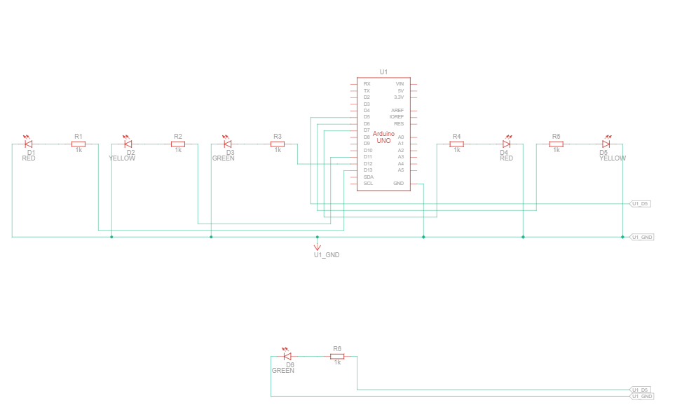

3.6 Relação com redes IoT
O projeto do semáforo inteligente está relacionado aos conceitos de Redes de Computadores e IoT, pois utiliza dispositivos capazes de coletar, processar e compartilhar informações. Sensores podem ser utilizados para detectar a presença e o fluxo de veículos, enviando esses dados para um microcontrolador, como Arduino, responsável por controlar o funcionamento dos sinais.

4. Código-fonte
A linguagem C foi utilizada para desenvolver a lógica de funcionamento do semáforo inteligente, pois é uma linguagem eficiente, rápida e amplamente empregada em sistemas embarcados e projetos com microcontroladores, como o Arduino. Para a simulação do circuito, foi utilizada a plataforma Tinkercad, que permite criar, montar e testar projetos eletrônicos em um ambiente virtual. Essa ferramenta facilita a visualização do funcionamento do sistema, possibilitando a realização de testes e correções antes da montagem física do circuito.

4.1 Gráfico de Tempo do Semáforo
